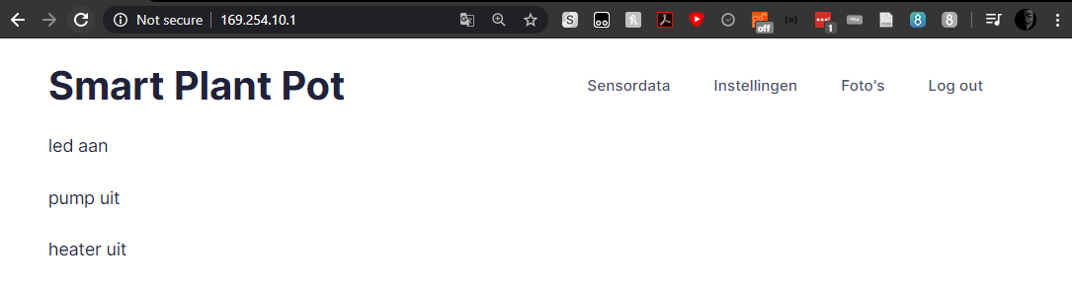
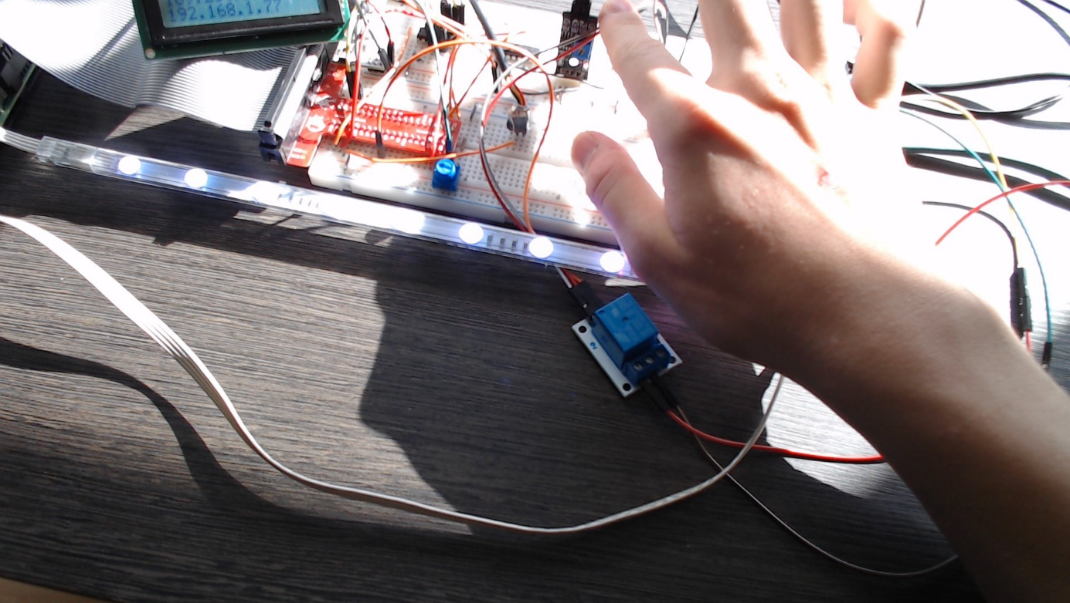
Hier ziet u dat ik mijn vinger over de lichtsensor houd waardoor de led aan gaat, dit word dan ook op de website getoont. Werkt ook voor de pomp met vochtigheidsensor en temperatuursensor met heating element.

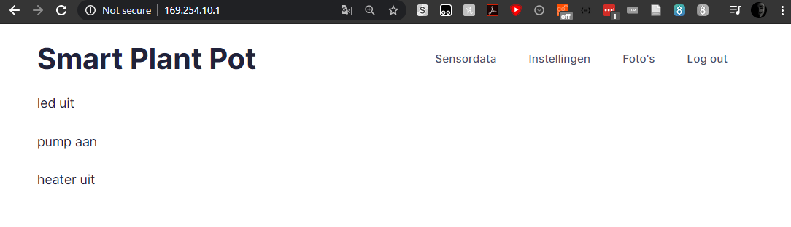
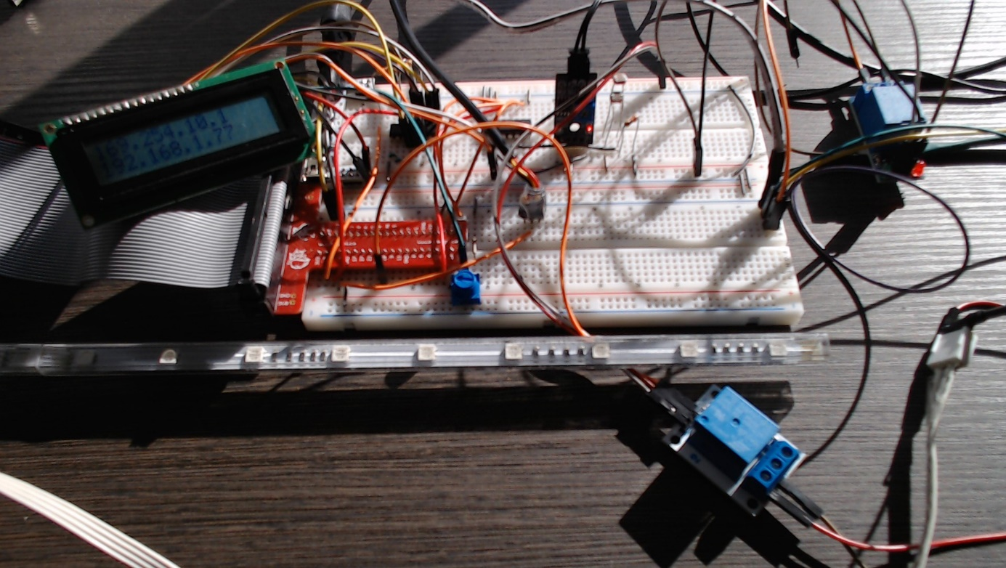
Hier laat ik de sensor zonlicht krijgen waardoor de led uit gaat, dit word weergegeven op de website.

Hier is mijn selfie met mijn schakeling.